PRESSEMITTEILUNG

Böblingen, 17. Februar 2025

Erfolgreicher Doppel-Event im AI xpress
Final Pitch Event und Winter-Rooftop-Party mit über 100 Gästen

Böblingen, 17.02.2025 – AI xpress, das Böblinger Innovationszentrum für KI-getriebene Startups, hat am vergangenen Wochenende gleich zwei Highlights auf einmal präsentiert.
Über 100 Teilnehmerinnen und Teilnehmer – darunter erfahrene Unternehmer, Investoren, Vertreter aus Politik und Wirtschaft sowie Start-ups und Studierende – nutzten die Gelegenheit, um sich zu vernetzen und über neueste Innovationen und Entwicklungen auszutauschen.
Final Pitch Event und Startup Expo
Den Auftakt bildete das Final Pitch Event des AI xpress Accelerator Programms. Als Moderatorin führte Dr. Kathrin Steinbrink, Head of AI xpress, durch den Abend. Sechs Teams präsentierten live auf der Bühne ihre Geschäftsideen und ein weiteres Team stellte sein Konzept virtuell vor.
Kathrin Steinbrink: „Das Accelerator-Programm begleitet junge Unternehmen dabei, ihre Geschäftsideen mithilfe von Mentoring, Workshops und einem starken Netzwerk weiterzuentwickeln. Dabei profitieren sie von der Innovationskraft der AI-xpress-Community und erhalten so den entscheidenden Schub, um die nächste Wachstumsstufe zu erreichen.“
Im Anschluss wählte die hochkarätig besetzte Jury folgende Gewinner aus:
ASA Tech – Das junge Unternehmen entwickelt eine neue Generation von 3D-Druck-Extrudern, die mit Granulat arbeiten. Dadurch werden Effizienz, Materialflexibilität und Produktionsgeschwindigkeit in der additiven Fertigung maßgeblich verbessert.
Feedbacktime – Die Softwarelösung des Startups unterstützt Unternehmen in größeren Transformationsprojekten.
Muse Machine – Mit dem KI-gestützten MuseBoard begleitet das Startup Unternehmen der Kreativwirtschaft in ihrer Ideenfindungsphase und schafft Raum für Inspiration und effiziente Konzeptentwicklung.
Neben den Präsentationen der Gründerinnen und Gründer gab es im Rahmen der Startup Expo Gelegenheit, die Innovationen der teilnehmenden Startups in entspannter Atmosphäre zu entdecken. Ein Highlight war der Stand von Xcella Vista, an dem die Gäste betriebliche Anwendungen aus dem Bereich Erweiterte Realität live ausprobieren konnten.
Mohammad Aghababa, der Gewinner des ersten Preises, lobt die praxisnahe Unterstützung im Accelerator: „Die Teilnahme am AI xpress-Programm war eine sehr gute Möglichkeit, unsere Vision zu verfeinern und unsere Innovation zu beschleunigen.“
Winter-Rooftop-Party und hochkarätige Gäste
Direkt im Anschluss lud AI xpress zur Party auf die Dachterrasse. Die rund 100 Gäste, darunter Böblingens Oberbürgermeister Stefan Belz, der Wirtschaftsförderer Dominic Schaudt, Max Kussauer vom Landkreis und Melissa Jung vom Wirtschafsministerium des Landes Baden-Württemberg, genossen bei Lagerfeuer-Atmosphäre einen schönen Abend.
Hans-Ulrich Schmid, Geschäftsführer des Softwarezentrum und Initiator von AI xpress: „Wenn die Akteure der Start-up Szene der Region Stuttgart hier zusammen kommen, wird mehr als nur ausgiebig diskutiert – es werden oft die Weichen für künftige, erfolgreiche Kooperationen gestellt.“
Genau aufgrund dieses Zusammenspiels zwischen vielversprechenden Ideen und professioneller Förderung sei AI xpress ein attraktiver Ort für junge Talente und etablierte Unternehmen gleichermaßen.
Ausblick: Jetzt für den nächsten Accelerator bewerben
Nach dem rundum erfolgreichen Doppel-Event ist klar: AI xpress hat sich einmal mehr als Dreh- und Angelpunkt für Innovation, Networking und erfolgreiche Geschäftsentwicklung erwiesen. Wer selbst mit seiner Idee durchstarten will, hat ab sofort die Chance, sich bis zum 23.03.25 für die nächste Runde des AI xpress Accelerator Programms zu bewerben.
Ein weiterer Termin zum Vormerken: Die nächsten Final Pitches und die Rooftop-Party finden am 24.07.2025 statt und versprechen schon jetzt, erneut zu einem Treffpunkt für die regionale und überregionale Gründerszene zu werden.

Über AI xpress
Das Startup- und Innovationszentrum AI xpress ist ein Projekt des Softwarezentrums Böblingen/Sindelfingen e.V. zur Ansiedlung und Unterstützung junger IT-Unternehmen im Bereich der Künstlichen Intelligenz (engl. AI, Artificial Intelligence). Der Landkreis Böblingen hat mit einem finanziellen Beitrag von 1,2 Mio. Euro das Projekt möglich gemacht. Über die Zukunftsstrategie Wirtschaftsstarker Landkreis wurde die Idee eingebracht und konnte mit Unterstützung der Senioren der Wirtschaft und der Compart AG im Oktober 2021 gegründet werden.
Das Ziel des auf dem früheren Eisenmann-Areal gestarteten Projektes
AI xpress ist es, Unternehmensgründungen aus der Region zu fördern, Technikbegeisterung bei jungen Menschen zu wecken, den Technologietransfer zu unterstützen und die Innovationskraft von Unternehmen, insbesondere des Mittelstandes, zu stärken.
Auf über 3.700 qm Fläche bietet AI xpress moderne Coworking Spaces, Büros, Produktionsflächen und Besprechungsräume in denen kluge Köpfe aus verschiedenen Branchen in angenehmer Atmosphäre zusammenarbeiten. Daneben lädt der Maker Space als Prototypenwerkstatt mit verschiedenen Labs Jugendliche ab 14 Jahren ein, sich allein oder unter Anleitung mit Technikthemen zu beschäftigen. So werden z.B. im Creative Lab regelmäßig Kurse zum Umgang mit 3D-Druckern und Lasercuttern angeboten.
Das breite KI-Beratungsangebot adressiert Anwender aus Wirtschaft, Bildung, Forschung sowie Verwaltung und macht sie fit für die Zukunft.
www.aixpress.io

Pressekontakt AI xpress:
Frank Frost
Röhrer Weg 8
71032 Böblingen
Tel.: +49 7031 714 70 45
E-Mail: frank.frost@aixpress.io
P.S.: Die Feindaten der Abbildungen senden wir Ihnen sehr gerne bei Anforderung umgehend zu.

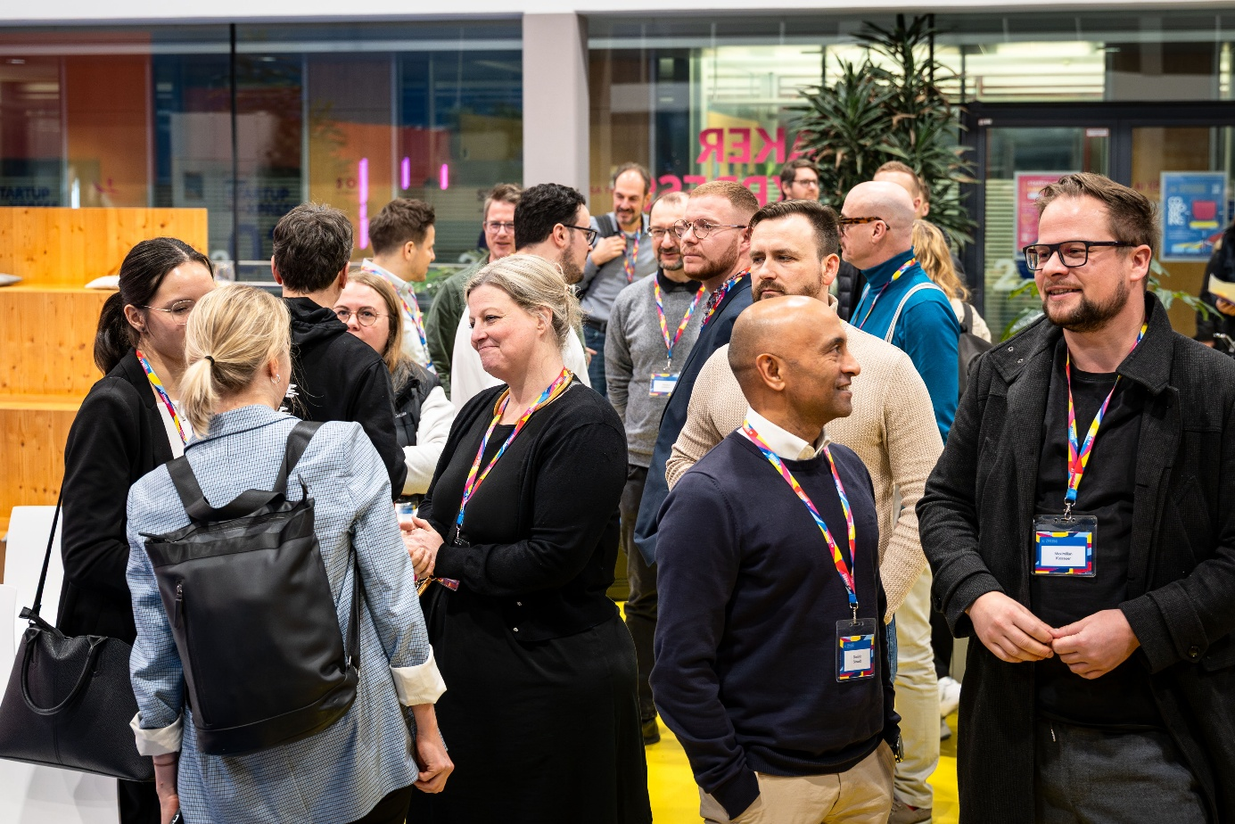
BU: Impressionen Audience final pitches

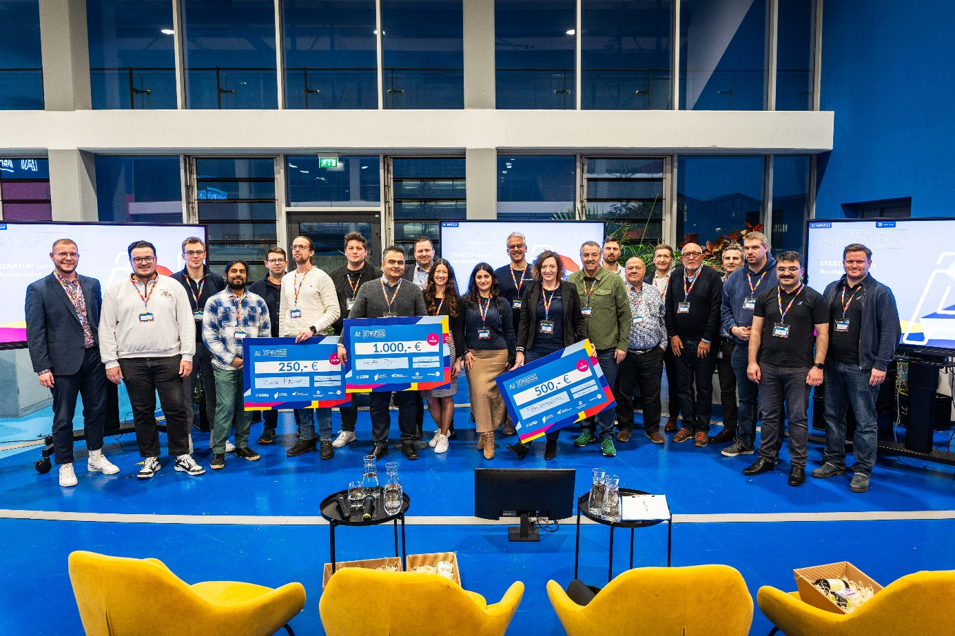
BU: Gewinner:innen und Mentoren der final pitches
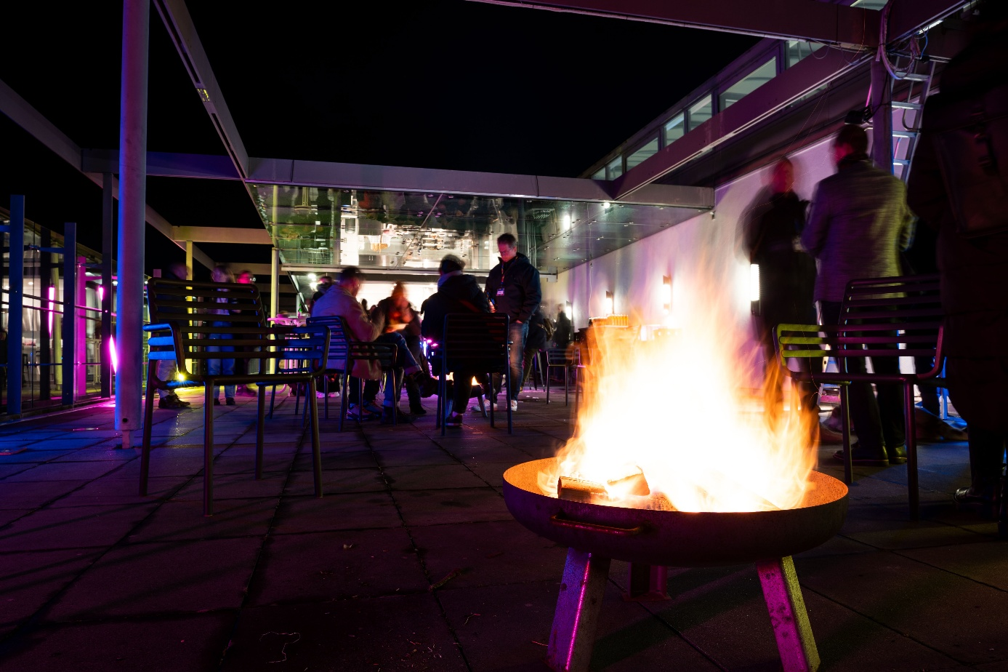
BU: Impressionen Rooftop Party Winter Edition
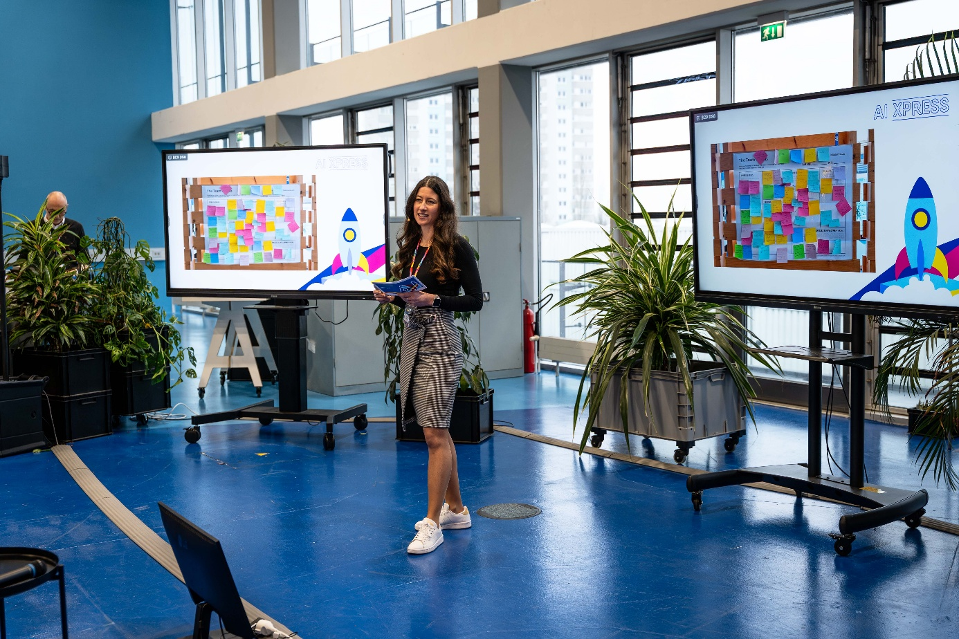
BU: Dr. Kathrin Steinbrink, Head of AI xpress
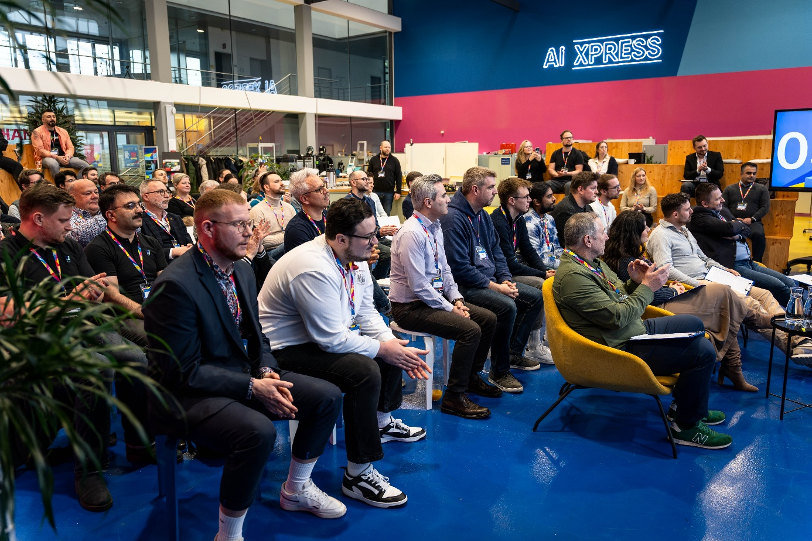
BU: Impressionen Audience final pitches

